Regular

|  |  |  |  |
| --- | --- | --- | --- |
| -ARE | -ERE | IRE | -IRE |
| PARLARE | VEDERE | SENTIRE | capire |
| Abitare | scendere | Aprire | pulire |

|  |  |
| --- | --- |
| PARLARE |  |
| IO PARLO  TU PARLI  LEI/LUI PARLE  Prenotare book  Osservare observation didan  funzionare  Guardare look  Asciugare dry | NOI PARLIAMO  VOI PARLATE  LORO PARLANO |

|  |  |
| --- | --- |
| VEDERE |  |
| IO VEDO  TU VEDI  LUI/LEI VEDE | NOI VEDIAMO  VOI VEDETE  LORO VEDONO |

|  |  |
| --- | --- |
| SENTIRE |  |
| Io sento  Tu senti  Lei/lui sente | Noi sentiamo  Voi sentite  Loro sentono |

|  |  |
| --- | --- |
| CCAPIRE |  |
| Io capisco  Tu capisci  Lui/lei capisce | Noi capiamo  Voi capite  Loro capiscono |

* **Altro:** This is the masculine singular form of "other."
* **Altra:** This is the feminine singular form of "other."
* **Altri:** This is the masculine plural for
* m of "other."
* **Altre:** This is the feminine plural form of "other."

|  |
| --- |
| Io abito a Tehran من در تهران زندگی میکنم noi bittiamo a londra |
| Tu abiti a Tabriz Voi abitate a parigi |
| lui abita loro abitano amonaco |

A Tehran

A Tabriz

In iran

In italia

In germania

In francia

Cos’altro what else?

Qualcos’altro something else

|  |
| --- |
| -are |
| Io parlo il farsi |
| Tu parli l’italiano |
| Lui mangia la pizza |
| Lei balla |
| Noi paghiamo i caffe |
| Voi pagate due cornetti |
| Loro cercano in giardino |

-ire

Apro apri apr3e apriamo aprite aprono

Io apro la porta

Tu apri la bottiglia

Lui apre domani

Lei dorme presto

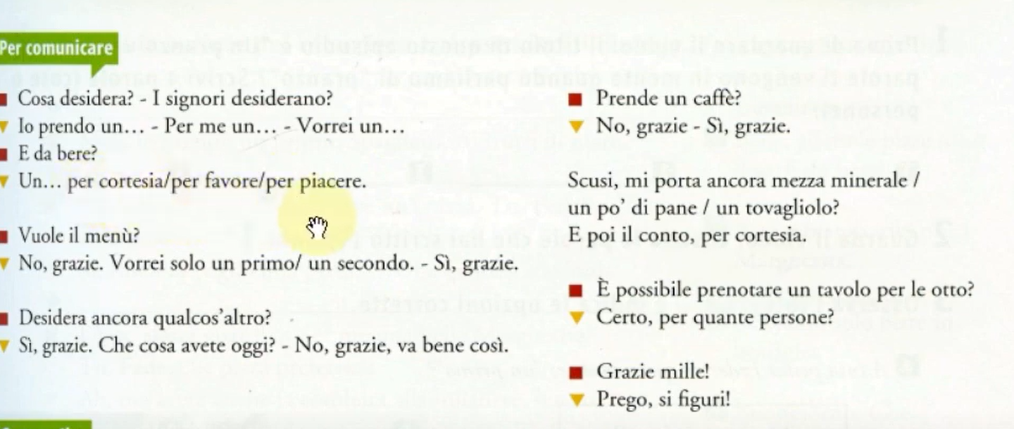

Adio arrivederci doppo

dunque" so بنابراین

Quindi بنابراین

veloce سریع

Quonto viene ?

Quanto vengono ?

Prezzi a partire : da 240$ a settimana قیمت ها شروع میشه از

DA 100 in poi از 100 به بعد

Io abito Napoli da

Sotto under

Appramentino

Piccolino

Il cuchaiono قاشق کوچک

ino kochik tar mikone

Molto bello = bellissimo = bello bello

a preposition ad agosto

Settimanale settimante weekly

Mensili monthly

Entro qusta settimana تا اخر همین هفته

La prossima settimana هفته بعد

Il prossimo fine settimana اخر این هفته Mese mesi Giorno giorni Anno anni

حالت صفتی داره و از اسم بعدشون پیروی میکنند : -

La seconda camera

Il secondo piano

I secondi contati

C’e there is

Ci sono there are

Ci sono tante cose da Vedere….

Quanto viene? Gheymat chande?

Quanto vengono ?

Ci sono tanta cose da vedere

Com’e? come sta different

Abastanza : very / enough

Proprio exactly really

di preciso exact

pricisamente exactly

abbastanza تقریبا

Guisto = vero =certo = esatto = correct / alright

Vera اما

Important grammar

Lavori ancora a scula? Si ci lavoro برای جلوگیری از تکرار از ciاستفاده میکنیم

اشاره به مکانی داره که پرسیده

Ci vado انجا میرم

Ci lavoro

Ci scendo

Cu